RN2221793SLZAA33 检出的融合结果

|  |  |  |  |  |  |  |  |  |  |  |
| --- | --- | --- | --- | --- | --- | --- | --- | --- | --- | --- |
| **sample** | **chr1** | **pos1** | **gene1** | **site1** | **chr2** | **pos2** | **gene2** | **site2** | **fusion_detail** | **freq** |
| RN2221793SLZAA33 | chr22 | 36681911 | MYH9 | exon36 | chr6 | 117641193 | ROS1 | exon36 | MYH9-ROS1(exon36:exon36) | 11.12(FFPM) |
| RN2221793SLZAA33 | chr22 | 36681911 | MYH9 | exon36 | chr6 | 117642557 | ROS1 | exon35 | MYH9-ROS1(exon36:exon35) | 0.85(FFPM) |

样本检出两个独立的融合基因，ROS1 断点不同：

MYH9-ROS1(exon36:exon36)

MYH9-ROS1(exon36:exon35)

MYH9-ROS1(exon36:exon36)融合断点 IGV 截图

MYH9 exon36 位置的断点（chr22:36681911）：

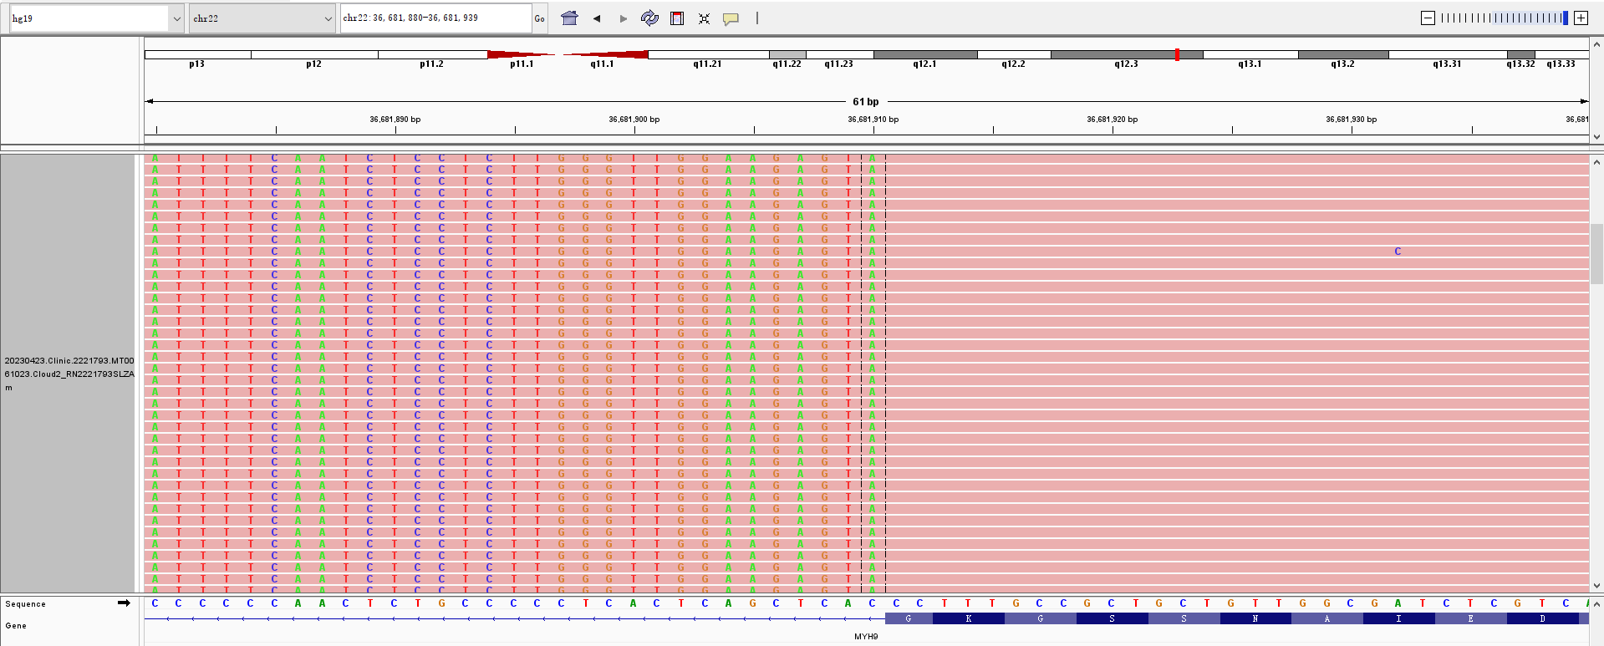

ROS1 exon36 位置的断点（chr6:117641193）：

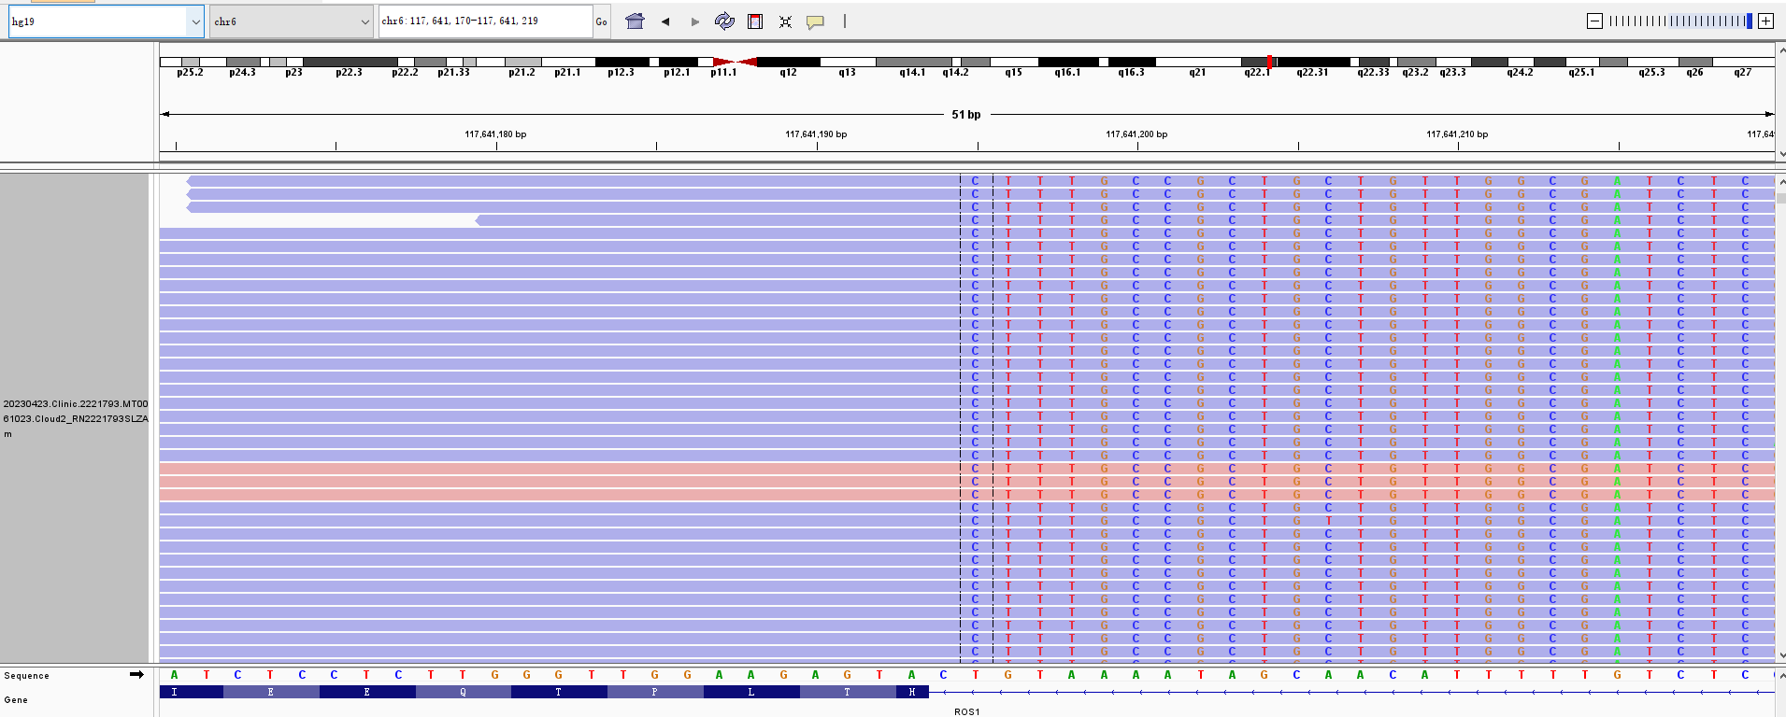

MYH9-ROS1(exon36:exon35)融合断点 IGV 截图

MYH9 exon36 位置的断点（chr22:36681911）：

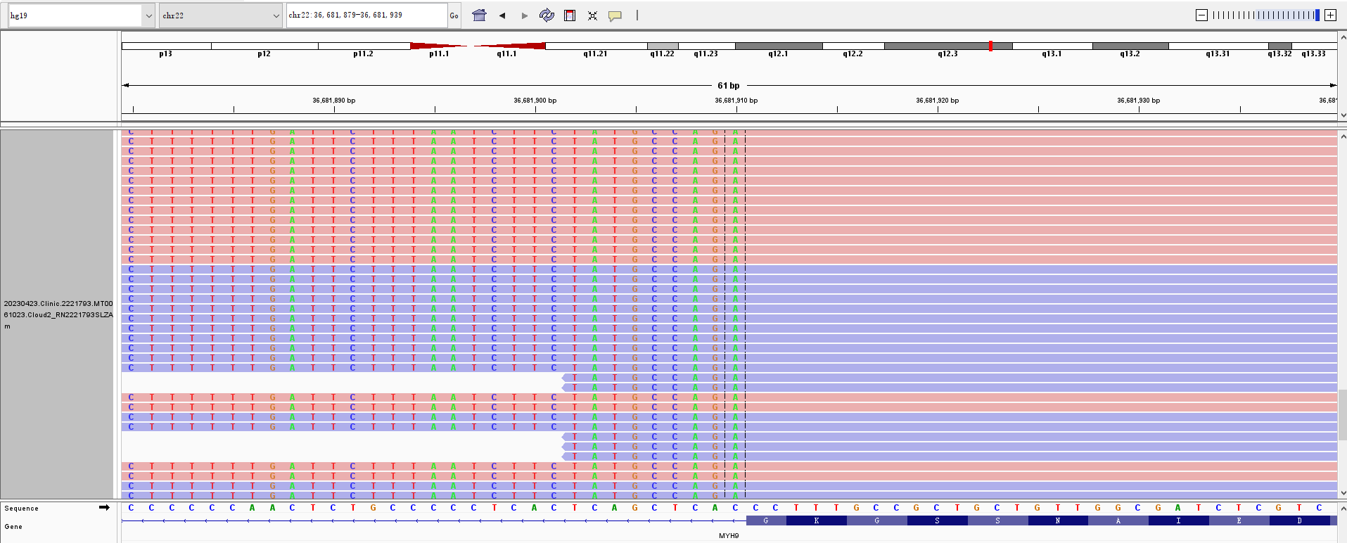

ROS1 exon35 位置的断点（chr6:117642557）：

